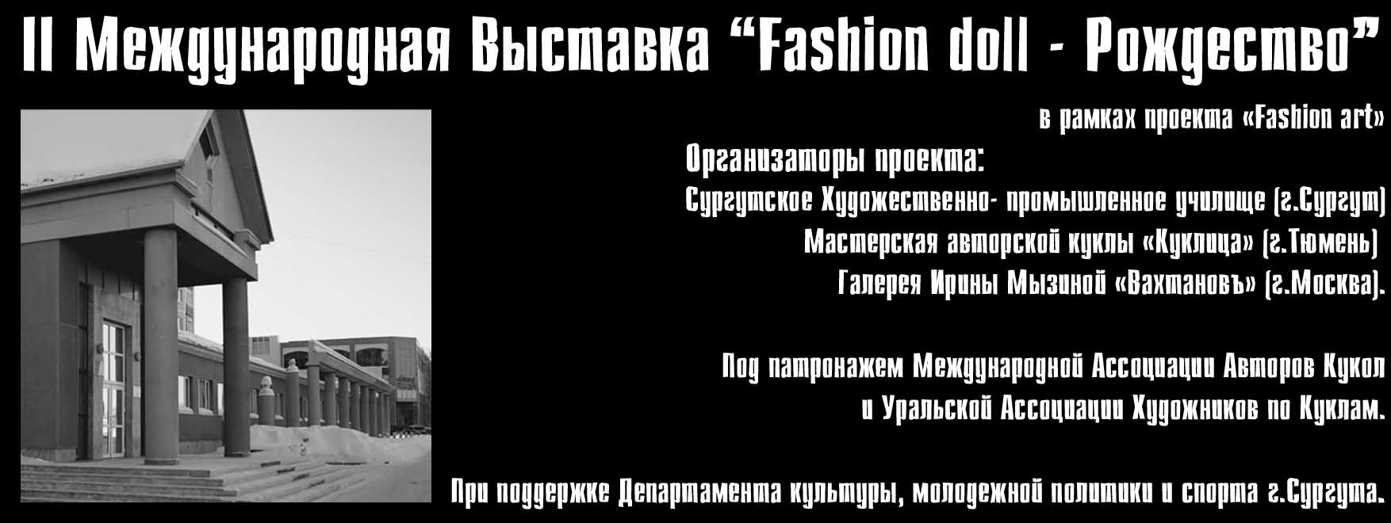

ПОЛОЖЕНИЕ
О II международной выставке «Fashion doll - Рождество»
г.Сургут, выставочный зал Сургутского Художественно- промышленного училища, ул. Энгельса 7
15 декабря- 10 января

- ЦЕЛИ ВЫСТАВКИ

  - Популяризация и пропаганда кукольного искусства
  - Воспитание эстетического вкуса.
  - Развитие способностей личности к самореализации.

- ТЕМА ВЫСТАВКИ

2.1.Тема выставки «Fashion doll - Рождество» подразумевает экспонирование кукол разных направлений, жанров, выполненных с применением различных техник.

- ПРАВИЛА УЧАСТИЯ И ТРЕБОВАНИЯ К ЭКСПОНАТАМ

  - Участие в выставке может принять любой желающий как индивидуально, так и в составе Объединения художников- кукольников, а также коллекционеры, желающие предоставить экспонаты своей коллекции в экспозицию выставки.

  - На выставку принимаются следующие работы:

- Кукла, выполненная из различных материалов (текстиль, горячие и холодные пластики, фарфор);
- Мишки Тедди и другие животные, выполненные по технологии Тедди;
- Куклы различного направления, выполненные в технологии «фильтц»;

  - Каждому автору предоставляется возможность выставить в рамках экспозиции неограниченное число работ

  - Проводится предварительный отбор работ. Каждому автору, за исключением соавторов проекта, необходимо предоставить фото работ или отправить на адрес Сургутского ХПУ в электронном виде.

  - Для участия в выставке необходимо отправить в адрес Организаторов выставки заявку на участие. Срок подачи заявок до 1 декабря 2009г.

- КОНКУРС, НОМИНАЦИИ, УСЛОВИЯ УЧАСТИЯ, ПОБЕДИТЕЛИ

  - Приглашаем участников выставки принять участие в конкурсе профессионального мастерства (стоимость участия в конкурсе 100 руб.за работу)
  - Конкурс проводится в номинациях:

- Номинация «Гран-при Фестиваля»- участвуют все работы предоставленные на конкурс
- Номинация «Искусство деталей» 1,2 СТЕПЕНЬ- кукла, в которой особым образом продуманные и проработанные детали, имеют решающее значение в подаче образа.
- Номинация «Лучшая композиция» 1,2 СТЕПЕНЬ - работы, в которых более одного персонажа
- Номинация «Персонаж с характером» 1,2 СТЕПЕНЬ - кукла, передающая тончайшие нюансы человеческих эмоций посредством мимики, экспрессивной позы, элементов гротеска или иных художественных средств
- Номинация «Полет фантазии» - куклы, чей образ полностью продиктован фантазией и вымыслом автора и далек от реальных и классических кукольных персонажей
- Номинация «Лучший кукольный проект» - определяются три проекта: один в категории куклы, один в категории медведи, один в категории текстиль.
- Номинация «Звезда текстиля»- лучшая текстильная кукла, коллекция
- Номинация «Приз зрительских симпатий»- определяется путем голосования посетителей по окончании выставки
- ТМ «Куклица» учреждает специальную номинацию «Кукла года»- участвуют только работы ТМ «Куклица»

- НАГРАДЫ

  - Победителя в номинации «Приз зрительских симпатий» определят посетители выставки путем свободного голосования. Победителей других номинаций определяет жюри.

  - Организаторы,спонсоры выставки и СМИ имеют право учредить собственные именные призы.

  - По окончании выставки каждый участник получает диплом участника.
- ТРЕБОВАНИЯ К ЭКСПОНАТАМ
  - Заявка оформляется в произвольной форме, при этом в ней обязательно указывается следующая информация :

- ФИО участника, адрес, контактная информация, краткая информация об авторе, в том числе участие в выставках, конкурсах.
- Описание каждой предоставленной работы (название, размер, материал изготовления, дата изготовления, участие работы в выставках, конкурсах).
- Обязательным условием является указание в заявке разрешения Автора на репродуцирование работ, с обязательным указанием автора в публикациях, рекламных материалах.
- Коллекционеры, при желании участвовать анонимно, указывают это в заявке после ФИО в скобках (анонимно).
- Каждая работа представленная к экспонированию, должна иметь упаковку.

- ТРАНСПОРТИРОВКА РАБОТ и МОНТАЖ ВЫСТАВКИ
7.1. Работы доставляются и вывозятся автором самостоятельно, либо пересылаются транспортной компанией с оплатой участником страхового сбора и перевозки в оба конца.

7.2. Монтаж выставки 13 декабря с 10 до 17 часов. Демонтаж – 11 января с 10 до 17 часов. Открытие выставки 15 декабря в 15:00.
Работы, предоставленные на выставке, могут быть приобретены в личную собственность любым желающим по заявленной заранее цене, если они выставлены на продажу.

  - Расчет за проданные работы производится во время демонтажа выставки за вычетом 5% реализатору.

- СТОИМОСТЬ УЧАСТИЯ

  - Стоимость участия:

- Индивидуальный автор – размещение в экспозиции выставки одной работы- 100 рублей.
- Оплата производится наличным расчетом при сдаче работ организаторам выставки.
- В стоимость участия включено:
размещение экспонатов в экспозиции выставки, изготовление дипломов,
рекламная поддержка выставочного проекта

9. ОБЩИЕ ВОПРОСЫ
9.1.Сургутское Художественно- промышленное училище предоставляет для проведения выставки собственный зал площадью 400 кв.м., оборудованный подиумами и витринами.

9.2 СХПУ привлекают к разработке фирменного стиля дизайнера- графика, к разработке проекта экспозиции выставки профессионального дизайнера
.
9.3. Организаторы имеют право производить фотосъемку всех выставленных работ, использовать фотоматериалы по собственному усмотрению: предоставление фотоматериалов СМИ.

  - Организаторы берут на себя совместную работу по организации выставки, Сургутское ХПУ берет на себя работу по организации рекламной компании, освещению в СМИ по региону.

  - Режим работы выставки: будни с 10:00 до 18:00, выходные и праздничные дни с 10:00 до 17:00.

  - Проведение экскурсионных программ по предварительной записи.

- КОНТАКТНАЯ ИНФОРМАЦИЯ

Координатор-руководитель творческой мастерской «КУКЛИЦА» г.Тюмень

Пелевина Олеся Олеговна 8-922-471-62-70
Е-mail: sara-li@rambler.ru

Сургутское ХПУ:
Руководитель проекта
Руководитель Творческого объединения Авторской Куклы

Чагалидзе Ирина Владимировна
Е-mail: irina chag@mail.ru

Координатор творческого объединения авторской куклы г.Сургут

Юрченко Татьяна Андреевна 8-(3462)-28-76-66 (раб)
Понедельник – Пятница с 9:00 до 17:00

Заявка
на участие в выставке «Fashion doll - Рождество»
г.Сургут ул.Энгельса 7, выставочный зал Сургутского ХПУ
15 декабря- 10 января 2009- 2010 гг.

ФИО автора__________________________________________________

Контактный телефон__________________________________________

Е- mail _______________________________________________________

Название куклы_______________________________________________

Размер________________________________ Тираж_________________

Материал_____________________________________________________

Дополнительные акссесуары____________________________________

Цена автора_______________Возможная скидка___________________

Настоящим подтверждаю мое согласие с условиями участия в выставке
«Fashion doll - Рождество» в г.Сургуте и прошу меня зарегистрировать в качестве участника.

Дата приема______________подпись художника____________________
Подпись организатора__________________

